Piątek 19.06.202
1.Praca z obrazkiem ,, Kochamy bajki’’ Rozwijanie aparatu mowy.
Nadaj tytuł ilustracjom przedstawiającym bajki dla dzieci.-5l
Opowiedz treść każdego bajkowego obrazka.
Powiedz, za co kochasz bajki.?
Którego z przedstawionych bohaterów ( z jakiej bajki ) lubisz najbardziej ?
Dokończ zdanie Bajki są….
Bez bajek byłoby…….

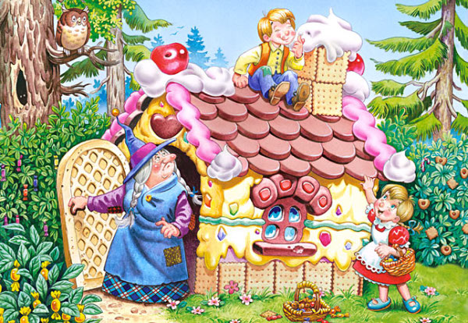

https://chomikuj.pl/beatawiewiorka/Historyjki+obrazkowe/Bohaterowie+bajek+i+ba*c5*9bni
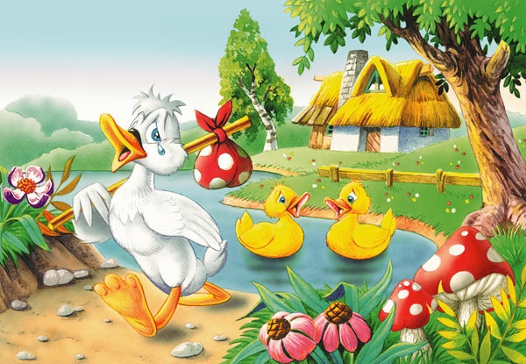
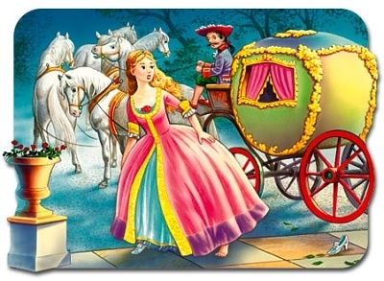
https://chomikuj.pl/beatawiewiorka/Historyjki+obrazkowe/Bohaterowie+bajek+i+ba*c5*9bni

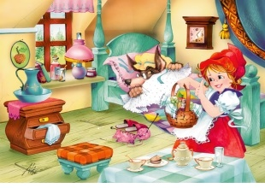
https://chomikuj.pl/beatawiewiorka/Historyjki+obrazkowe/Bohaterowie+bajek+i+ba*c5*9bni

2.Ułóż puzzle.,, Czerwony Kapturek’’ .Rozetnij obrazek wzdłuż czerwonych linii. Ułóż obrazek zaczynając od najmniejszej cyfry 1-10.
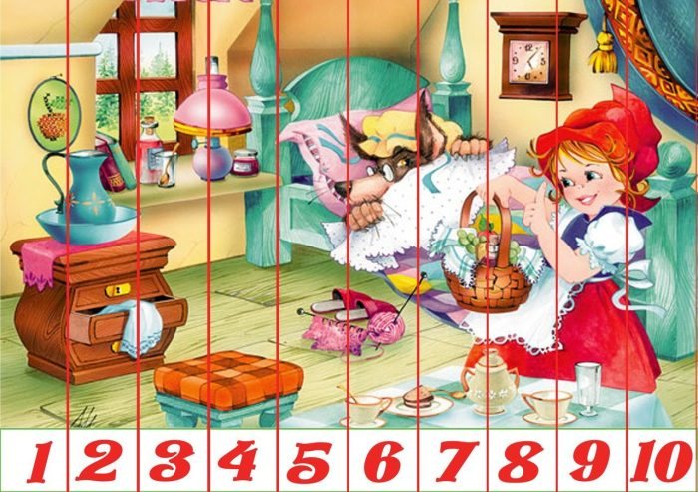

https://allegro.pl/oferta/puzzle-wyrazy-sylaby-litery-nauka-czytania-plansze-

3.Ćwiczenia gimnastyczne- Boogie Woogie.
http://youtube.com/watch?v=sXqaZUp2N-

4. Wskaż różnice między obrazkami. Dorysuj brakujące elementy. Pokoloruj obrazek.

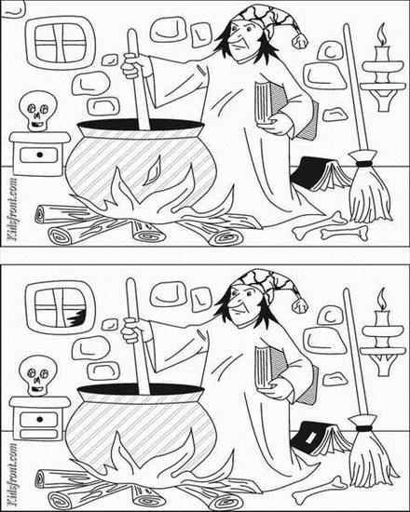
http://pl.pinterest.com/pin/540361655293742377/

5. Ile jest samochodów. Policz i zaznacz odpowiednią liczbę. Liczenie liczebnikami głównymi.
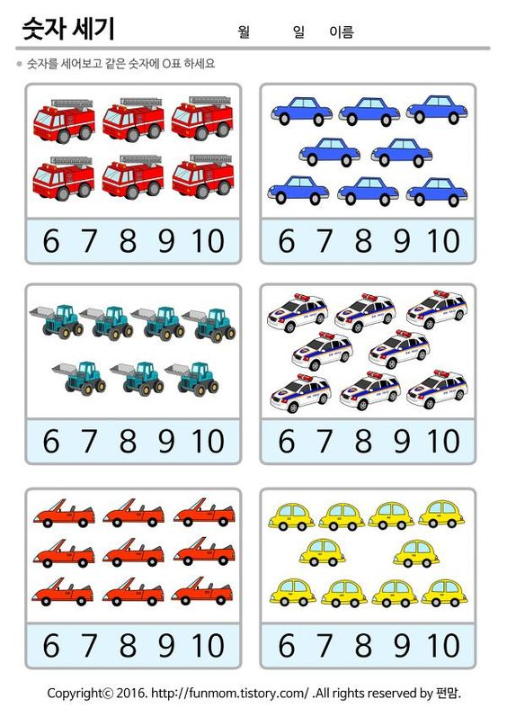
https://www.google.com/search?source=univ&tbm=isch&q=karta+pracy+ile+jest+samochodow

6. Ćwiczenia grafomotoryczne . Połącz wykropkowane linie.
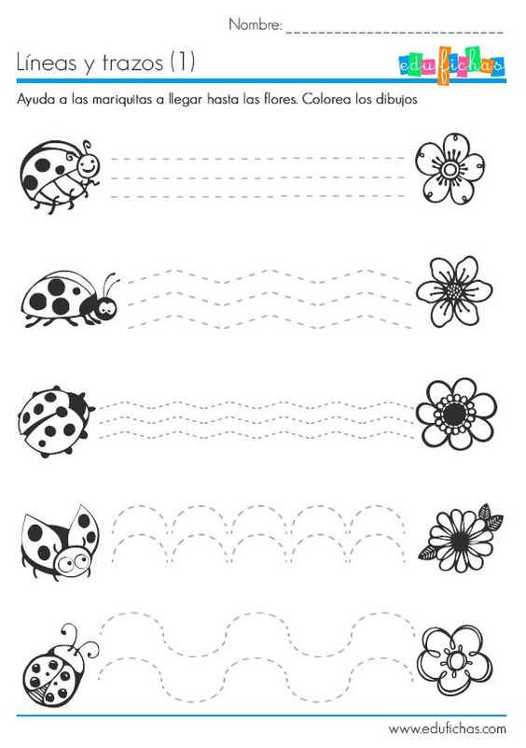
http://bystredziecko.pl/grafomotoryka-rysowanie-po-sladzie/

